3. Prova de Aptidão Profissional
Enquadramento, mercado, ferramentas e justificação técnica do projeto Hexomel

3.1 Título do Projeto
O projeto desenvolvido no âmbito da Prova de Aptidão Profissional tem como título Hexomel - Plataforma Premium de E-commerce de Mel Português.
A designação Hexomel foi escolhida para associar imediatamente a plataforma ao universo do mel, da apicultura e da organização natural das colmeias. O nome transmite uma identidade curta, memorável e adequada a uma marca digital, mantendo ligação ao produto principal e ao posicionamento premium pretendido.
O subtítulo do projeto, Plataforma Premium de E-commerce de Mel Português, clarifica a sua função principal: vender e divulgar mel português, aproximando produtores e consumidores através de uma aplicação web completa.

3.2 Tema do Projeto
O tema do projeto centra-se na criação de uma plataforma web para comércio eletrónico, divulgação e valorização do mel português artesanal. A solução não se limita a apresentar produtos: integra perfis de utilizador, catálogo filtrável, carrinho de compras, checkout, pagamentos, comunidade, área de apicultor, painel administrativo, workshops e conteúdos educativos.
A Hexomel combina três dimensões complementares. A primeira é comercial, ligada à venda de produtos e gestão de encomendas. A segunda é informativa, através de páginas de curiosidades, aprendizagem e explicações sobre tipos de mel, origem botânica, produção e boas práticas. A terceira é comunitária, permitindo perguntas e respostas entre clientes e apicultores verificados.
Dimensão | Aplicação no projeto | Exemplos concretos
Comercial | Venda online e gestão de compras. | Loja, filtros, carrinho, checkout, Stripe, histórico de encomendas.
Educativa | Explicação do produto e da apicultura. | Curiosidades do mel, origem botânica, visualização 3D, referências científicas.
Comunitária | Interação entre utilizadores e produtores. | Sistema Q&A, respostas de apicultores, votos, moderação e melhor resposta.
Administrativa | Gestão interna e análise de dados. | Dashboard, KPIs, Chart.js, gestão de produtos, utilizadores e upgrades.

3.3 Motivação para o Projeto
A motivação principal foi desenvolver um projeto completo, com utilidade prática e capaz de demonstrar competências técnicas adquiridas ao longo do curso. A apicultura é uma atividade tradicional com importância económica, ambiental e cultural, mas muitos pequenos produtores continuam com pouca presença digital, o que limita a divulgação dos seus produtos e reduz o contacto direto com o consumidor final.
A Hexomel surge como resposta a essa realidade, propondo uma plataforma onde o mel não é tratado como um produto genérico, mas como o centro da experiência. O objetivo foi criar uma solução que valorizasse a origem, o produtor, a qualidade e a informação associada ao produto.
Do ponto de vista técnico, o projeto permitiu trabalhar várias áreas fundamentais: desenvolvimento frontend, backend, bases de dados, autenticação, segurança, APIs externas, UX/UI, responsividade, internacionalização, analytics e documentação técnica. Esta diversidade tornou a PAP mais completa e aproximou o trabalho de um cenário real de desenvolvimento de software.
- Valorizar o mel português e a produção artesanal através de uma presença digital cuidada.
- Criar uma ponte direta entre apicultores e consumidores, reduzindo dependência de intermediários.
- Construir uma aplicação full-stack funcional, com frontend, backend e base de dados próprios.
- Explorar segurança real com bcrypt, JWT, Google OAuth e verificação 2FA por email.
- Integrar pagamentos e fluxos comerciais próximos de uma loja online profissional.
- Aplicar princípios de UX premium, como skeleton loaders, View Transitions API, toasts e micro-interações.
- Produzir documentação técnica que explique decisões, ferramentas, arquitetura e evolução do sistema.

3.4 Contextualização no Mercado (Análise SWOT/FOFA)
O mercado do mel tem uma forte componente de confiança, origem e qualidade. O consumidor tende a valorizar produtos naturais, artesanais e rastreáveis, mas encontra muitas vezes estes produtos dispersos em feiras, redes sociais, pequenas lojas locais ou marketplaces genéricos.
Neste contexto, a Hexomel posiciona-se como uma solução especializada. Em vez de competir apenas pelo preço, procura competir pela experiência, pela informação, pela relação com o produtor e pela organização digital do processo de compra.
Forças  Especialização no mel português; identidade visual premium; e-commerce completo; perfis de cliente, apicultor e administrador; checkout com Stripe; comunidade Q&A; analytics comportamental; conteúdos educativos sobre apicultura. | Fraquezas  Projeto académico ainda sem operação real; catálogo dependente de adesão de apicultores; manutenção contínua de APIs externas; necessidade de validação legal para produção; ausência de equipa comercial/logística permanente.
Oportunidades  Crescimento do comércio eletrónico; valorização de produtos locais e naturais; procura por rastreabilidade; expansão para workshops e turismo apícola; internacionalização PT/EN; parcerias regionais com produtores. | Ameaças  Concorrência de marketplaces e supermercados online; custos de alojamento, pagamentos e manutenção; resistência de produtores à digitalização; exigências de RGPD, faturação e segurança; alterações em serviços como Stripe ou Google.

3.4.1 Pontos Fortes (Strengths)
A principal força da Hexomel é a especialização. O projeto foi desenhado especificamente para o mel português e para a relação entre cliente, apicultor e administrador. Isto permite uma comunicação mais focada do que numa plataforma generalista.
- Catálogo com filtros dinâmicos por categoria, origem geográfica, vendedor e preço.
- Perfis de utilizador distintos: cliente, apicultor e administrador, cada um com permissões próprias.
- Área de apicultor com gestão de produtos, workshops, reservas e bio profissional.
- Checkout em duas etapas, com validação de dados, escolha de envio e pagamento por Stripe ou método manual.
- 2FA obrigatório antes da compra, com código OTP por email para reforçar a segurança da transação.
- Comunidade Q&A com upvotes, respostas de apicultores, destaque visual para especialistas e moderação.
- Dashboard administrativo com KPIs, gráficos Chart.js, vendas por categoria, top products e crescimento de utilizadores.
- Sistema de analytics comportamental para page views, product views, add to cart e etapas do checkout funnel.
- Experiência visual premium com BeeAnimator, skeleton loaders, SweetAlert2, toasts e transições nativas.
- Internacionalização PT/EN nas páginas públicas, aumentando potencial de alcance turístico e comercial.

3.4.2 Pontos Fracos (Weaknesses)
Apesar da sua riqueza funcional, a Hexomel continua a ser um projeto académico. Isto significa que algumas áreas que seriam obrigatórias numa empresa real ainda dependem de validação, testes prolongados e infraestrutura externa.
- Necessidade de alojamento estável, domínio, certificados HTTPS e monitorização permanente.
- Dependência de APIs externas, como Stripe, Google OAuth, Gmail SMTP, PurgoMalum e Ngrok em ambiente de testes.
- Catálogo inicial limitado e dependente da adesão de produtores reais.
- Necessidade de enquadramento legal para faturação, devoluções, RGPD, termos de utilização e política de privacidade.
- Gestão logística ainda não automatizada, sobretudo em envios, stock real, embalamento e acompanhamento pós-venda.
- Complexidade técnica elevada para manutenção por pessoas sem conhecimentos de desenvolvimento web.

3.4.3 Oportunidades (Opportunities)
A Hexomel pode aproveitar várias tendências atuais: crescimento do comércio eletrónico, interesse por produtos naturais, valorização de produtores locais e procura por experiências educativas ligadas à sustentabilidade.
- Criação de uma rede de apicultores parceiros por região, reforçando a rastreabilidade do produto.
- Expansão de workshops presenciais e experiências de turismo apícola.
- Integração futura de newsletters, cupões, recomendações e programas de fidelização.
- Utilização dos dados de analytics para perceber produtos mais vistos, abandono no checkout e preferências dos clientes.
- Aposta em conteúdos educativos sobre polinização, origem botânica, cristalização e conservação do mel.
- Internacionalização para clientes estrangeiros interessados em produtos portugueses.
- Possibilidade de ligação a feiras locais, produtores certificados e associações apícolas.

3.4.4 Ameaças (Threats)
A maior ameaça está na concorrência de plataformas com maior escala. Supermercados online e marketplaces têm tráfego, meios logísticos e reputação já estabelecidos. Além disso, o comércio alimentar exige confiança, segurança e cumprimento legal.
- Marketplaces generalistas podem vender produtos semelhantes com maior visibilidade e logística integrada.
- Consumidores podem preferir marcas conhecidas ou compras presenciais por desconfiança em lojas novas.
- Pequenos produtores podem ter dificuldade em manter produtos, imagens, stock e descrições atualizadas.
- Alterações em APIs externas podem obrigar a mudanças técnicas no checkout, autenticação ou emails.
- Falhas de segurança, indisponibilidade do servidor ou problemas de pagamento afetariam diretamente a confiança.
- Regras de comércio eletrónico alimentar, faturação e proteção de dados podem aumentar a complexidade operacional.

3.4.5 Comparação da Hexomel com Soluções Estabelecidas
A Hexomel diferencia-se de uma loja criada em plataformas prontas, como Shopify ou WooCommerce, porque foi desenvolvida de raiz. Isto exigiu mais trabalho técnico, mas permitiu controlar a arquitetura, a base de dados, a autenticação, os perfis, os dashboards e as funcionalidades específicas para apicultores.
Comparando com marketplaces generalistas, a Hexomel não teria inicialmente a mesma escala, tráfego ou logística. No entanto, teria uma vantagem na especialização: todo o site está orientado para o mel, para a origem, para a história do produtor e para a educação do consumidor.
Critério | Hexomel | Soluções estabelecidas
Especialização | Foco total em mel português, apicultores, origem e comunidade. | Catálogos amplos onde o mel é apenas mais um produto.
Controlo técnico | Código, base de dados e fluxos desenvolvidos de raiz. | Maior dependência de templates, plugins ou regras da plataforma.
Escala inicial | Projeto académico com crescimento gradual. | Maior tráfego, suporte e infraestrutura comercial.
Experiência | UX premium adaptada ao produto, com 3D, Q&A, workshops e conteúdo educativo. | Experiência padronizada e menos orientada ao setor apícola.
Manutenção | Exige conhecimento técnico para evoluir e corrigir. | Muitas tarefas são abstraídas pela plataforma.

3.4.6 Conclusão do Estudo de Mercado
A análise permite concluir que existe espaço para uma solução digital especializada em mel português, sobretudo se esta conseguir transmitir confiança, origem, qualidade e proximidade com o produtor. A Hexomel apresenta potencial porque une venda online, informação, comunidade e gestão de produtores num único ecossistema.
O projeto não pretende competir apenas pelo preço. A proposta de valor está na experiência completa: conhecer o produto, perceber a origem, interagir com apicultores, comprar com segurança e participar numa comunidade temática. Esta combinação torna a plataforma mais diferenciada do que uma simples loja online.
Para uma evolução futura, os pontos críticos seriam: validação legal, testes de segurança, alojamento em produção, integração logística, captação de apicultores reais, melhoria da faturação e criação de estratégias de marketing digital.

3.5 Ferramentas
O desenvolvimento da Hexomel exigiu um conjunto amplo de ferramentas, selecionadas para responder a necessidades concretas do projeto: interface, lógica de servidor, persistência de dados, autenticação, pagamentos, envio de emails, testes, documentação e experiência do utilizador.
Ferramenta/Tecnologia | Área | Utilização específica na Hexomel
Visual Studio Code | Desenvolvimento | Editor principal, usado para organizar HTML, CSS, JS, backend e documentação.
HTML5 | Frontend | Estrutura semântica das páginas públicas, autenticação, checkout, perfil, admin e apicultor.
CSS3 / modern.css | Design system | Paleta Golden & White, componentes reutilizáveis, responsividade, badges, tabelas e modais.
JavaScript ES6+ | Interatividade | DOM dinâmico, fetch API, carrinho, filtros, comunidade, dashboards e estados de carregamento.
Vite | Build/frontend | Servidor de desenvolvimento e organização modular dos assets e scripts frontend.
Node.js | Backend | Execução do servidor, lógica de negócio, autenticação, pagamentos e envio de emails.
Express.js | API REST | Rotas para produtos, clientes, encomendas, comunidade, workshops, admin e autenticação.
MySQL 8.0 | Base de dados | Armazenamento relacional de clientes, produtos, encomendas, itens, avaliações, workshops e interações.
MySQL Workbench | Gestão BD | Modelação, visualização e execução de queries na base de dados hexomel.
bcryptjs | Segurança | Hashing de passwords antes de serem guardadas na base de dados.
JWT | Sessões | Tokens de autenticação e proteção de rotas conforme o papel do utilizador.
Google OAuth | Login social | Entrada por conta Google para reduzir fricção no registo/login.
Nodemailer/Gmail SMTP | Emails | Envio de OTP 2FA, notificações e recibos em HTML com logótipo incorporado.
Stripe Checkout | Pagamentos | Criação de sessões de pagamento seguras e ligação a fluxo real de e-commerce.
Ngrok | Testes externos | Exposição temporária do localhost para testar imagens e checkout com Stripe.
Chart.js | Analytics | Gráficos do dashboard: receita, categorias, estados, crescimento, top produtos e parceiros.
Three.js | 3D/interatividade | Visualização interativa do mel e simulação de diferenças de cor/origem botânica.
SweetAlert2 | UX | Alertas e confirmações visuais para erros, eliminações, sessão expirada e ações críticas.
Multer | Uploads | Gestão de imagens, avatares, produtos e documentos de upgrade para apicultor.
Git/GitHub | Versionamento | Controlo de versões, evolução do código e recuperação de alterações.

3.5.1 Abordagem Histórica
A evolução das ferramentas utilizadas no projeto acompanha a própria evolução da web. Inicialmente, os websites eram constituídos por páginas HTML estáticas, com pouca interação e sem ligação dinâmica a bases de dados. O CSS veio separar apresentação de conteúdo, permitindo criar interfaces mais organizadas e visualmente consistentes.
Com a evolução do JavaScript, a web passou a permitir experiências mais próximas de aplicações. No caso da Hexomel, esta evolução está presente na utilização de JavaScript moderno, módulos ES6, Fetch API, renderização dinâmica, skeleton loaders, filtros em tempo real e navegação com View Transitions API.
No backend, Node.js representou uma mudança importante ao permitir usar JavaScript também no servidor. Esta escolha simplifica a comunicação entre frontend e backend, porque ambas as camadas partilham a mesma linguagem base. O Express.js complementa esta abordagem ao fornecer uma estrutura clara para rotas, middlewares e APIs REST.
As bases de dados relacionais, como MySQL, continuam fundamentais em sistemas comerciais. Mesmo com a evolução de bases de dados NoSQL, um projeto de e-commerce beneficia de tabelas relacionais, chaves estrangeiras, consistência e transações, especialmente quando lida com utilizadores, encomendas, produtos e pagamentos.
Mais recentemente, o desenvolvimento web passou a integrar serviços externos especializados. Em vez de criar do zero sistemas complexos de pagamentos, autenticação social ou envio de email, é comum usar APIs profissionais como Stripe, Google OAuth e Gmail SMTP. A Hexomel segue essa lógica, aproximando o projeto de práticas reais de mercado.

3.5.2 Justificação da Utilização das Ferramentas
A escolha das ferramentas foi feita com base em três critérios: adequação técnica, aprendizagem e proximidade com o mundo profissional. A opção por HTML, CSS e JavaScript puro permitiu compreender a base da web sem depender totalmente de frameworks como React ou Vue. Esta decisão deu maior controlo sobre a estrutura, performance e comportamento da interface.
O Vite foi utilizado para tornar o desenvolvimento mais rápido e organizado, permitindo trabalhar com módulos modernos e assets de forma eficiente. No design, o CSS foi centralizado em ficheiros como modern.css, skeleton.css e estilos específicos por página, garantindo uma identidade visual consistente.
No backend, Node.js e Express.js foram escolhidos por serem adequados à criação de APIs REST e por se integrarem naturalmente com JavaScript no frontend. Esta combinação permitiu implementar autenticação, roles, validações, checkout, comunidade, dashboard, uploads e comunicação com a base de dados.
O MySQL foi escolhido pela robustez e pela clareza do modelo relacional. Num e-commerce, a relação entre clientes, produtos, encomendas, itens de encomenda, avaliações, workshops e interações exige consistência. O uso de MySQL Workbench também contribuiu para uma gestão mais profissional da base de dados.
As ferramentas de segurança foram essenciais. O bcryptjs protege passwords através de hashing; o JWT gere sessões autenticadas; o Google OAuth facilita login seguro; e o 2FA por email acrescenta uma camada adicional antes da compra. Esta combinação reforça a credibilidade da plataforma.
As integrações externas aproximam a Hexomel de uma aplicação real. O Stripe permite pagamentos seguros; o Nodemailer permite emails transacionais; o Ngrok facilita testes com serviços externos; o Chart.js transforma dados em gráficos úteis; e o Three.js acrescenta uma componente multimédia avançada ligada à origem e aparência do mel.
No conjunto, as ferramentas escolhidas permitiram construir um projeto tecnicamente completo, visualmente cuidado e coerente com o curso de Informática e Tecnologias de Multimédia. A Hexomel demonstra competências de programação, design, base de dados, segurança, integração de serviços, documentação e pensamento crítico sobre mercado.

3.5.3 Bibliotecas e Dependências
Para além das linguagens e ferramentas principais, o projeto Hexomel utiliza várias bibliotecas e dependências que permitiram acelerar o desenvolvimento, melhorar a segurança, enriquecer a interface e aproximar a aplicação de um cenário real de comércio eletrónico.
Estas dependências estão organizadas em três zonas: dependências do frontend, dependências do backend e dependências auxiliares de desenvolvimento/documentação. A escolha de cada biblioteca foi feita com base na sua utilidade prática dentro do projeto, evitando dependências sem função concreta.
No frontend, as bibliotecas estão ligadas sobretudo à experiência do utilizador, à construção do projeto e à componente multimédia.
Biblioteca | Área | Aplicação na Hexomel
Vite | Build/frontend | Servidor de desenvolvimento rápido, suporte a módulos ES6 e geração dos ficheiros finais do frontend.
SweetAlert2 | Interface/UX | Modais de erro, sucesso, confirmação, sessão expirada, checkout, eliminações e feedback ao utilizador.
Three.js | 3D/WebGL | Visualização 3D do frasco de mel na página de curiosidades, com materiais físicos, luzes e alteração visual conforme a origem botânica.
OrbitControls | Interação 3D | Permite ao utilizador interagir com a câmara da cena 3D de forma mais natural.
Chart.js | Dashboards | Gráficos de vendas, categorias, estados de encomenda, crescimento de utilizadores, produtos mais vendidos e analytics comportamental.
Google Identity Services | Autenticação | Botão e fluxo de login Google nas páginas públicas e de autenticação.
Google Fonts | Tipografia | Utilização da fonte Outfit para reforçar a identidade visual premium da plataforma.
No backend, as bibliotecas têm maior foco em segurança, comunicação com a base de dados, rotas da API, pagamentos, emails e uploads.
Biblioteca | Área | Aplicação na Hexomel
Express.js | API REST | Criação das rotas do servidor para autenticação, produtos, encomendas, comunidade, workshops, pagamentos e administração.
MySQL2 | Base de dados | Ligação à base de dados MySQL através de pool de conexões e queries assíncronas com promises.
bcryptjs | Segurança | Hashing de passwords antes de serem guardadas e comparação segura no login.
jsonwebtoken | Sessões/JWT | Criação e validação de tokens para proteger rotas e identificar o papel do utilizador.
google-auth-library | OAuth | Validação do token recebido no login com conta Google.
Nodemailer | Email | Envio de códigos OTP 2FA, notificações e recibos em HTML através de SMTP.
Multer | Uploads | Receção de imagens de produtos, avatares e documentos enviados em pedidos de upgrade para apicultor.
Stripe | Pagamentos | Criação de sessões Stripe Checkout, consulta de pagamentos e preparação para webhooks.
dotenv | Configuração | Leitura de variáveis de ambiente, como secrets, credenciais, portas e chaves de APIs.
cors | Comunicação | Controlo dos pedidos entre frontend e backend durante o desenvolvimento e integração.
compression | Performance | Compressão das respostas HTTP para reduzir tráfego e melhorar tempos de resposta.
Para além das bibliotecas externas, o projeto também possui módulos internos criados de raiz. Estes módulos funcionam como pequenas bibliotecas próprias, reutilizadas em várias páginas para manter o código mais organizado.
Módulo interno | Localização | Função
api.js | frontend/src | Centraliza API_URL, verificação do backend e parsing seguro de respostas JSON.
auth.js | frontend/src | Gere login, registo, Google Sign-In, sessão do utilizador e atualização da navegação.
cart.js | frontend/src | Controla carrinho, localStorage, sincronização e ações de compra.
analytics.js | frontend/src | Regista page views, product views, add to cart e etapas do checkout funnel.
skeleton.js | frontend/src | Gera placeholders de carregamento para loja, comunidade, workshops e estados vazios/erro.
i18n.js | frontend/src | Sistema de tradução PT/EN com data-i18n e persistência da língua no localStorage.
toast.js | frontend/src | Mostra notificações rápidas e discretas para ações do utilizador.
config/db.js | backend/config | Cria a pool MySQL e abstrai operações de acesso à base de dados.
middleware/auth.js | backend/middleware | Valida tokens JWT e permissões de acesso, incluindo rotas de administrador.
config/env.js | backend/config | Centraliza a configuração do ambiente e leitura de variáveis sensíveis.
Também existem dependências auxiliares usadas no desenvolvimento e na documentação do projeto.
Dependência | Função
nodemon | Reinicia automaticamente o servidor backend durante o desenvolvimento.
concurrently | Permite executar processos em paralelo, como frontend e backend em ambiente local.
docx | Apoia a geração automática de documentos Word usados na documentação do projeto.
pdf-parse / pdfjs-dist | Ferramentas auxiliares para leitura e tratamento de PDFs em tarefas de documentação.
A utilização destas bibliotecas demonstra que a Hexomel não é apenas uma página estática, mas uma aplicação web completa. Cada dependência resolve uma necessidade real: segurança, pagamentos, emails, uploads, gráficos, experiência visual, desenvolvimento local ou organização interna do código.
- O frontend usa bibliotecas para melhorar a experiência visual e interativa do utilizador.
- O backend usa bibliotecas para garantir segurança, persistência, autenticação e integração com serviços externos.
- Os módulos internos reduzem repetição de código e tornam a aplicação mais organizada.
- As dependências de desenvolvimento facilitam testes, execução local e documentação.
Assim, as bibliotecas e dependências escolhidas contribuem diretamente para a qualidade final da plataforma, mantendo equilíbrio entre código próprio, aprendizagem técnica e utilização de soluções profissionais já consolidadas no ecossistema JavaScript.

3.6 Evolução da Base de Dados
A base de dados foi uma das partes que mais evoluiu durante o desenvolvimento da Hexomel. A primeira versão, apresentada no ficheiro antigo Relatorio de pap.docx, representava sobretudo aquilo que eu pensava inicialmente construir: uma loja online com entidades principais como Cliente, Produto, Encomenda, Categoria, Stock e Fatura.
Essa primeira abordagem foi importante porque serviu como ponto de partida conceptual. O objetivo inicial era garantir que a loja tivesse uma estrutura mínima para registar produtos, clientes e encomendas. No entanto, à medida que o projeto cresceu, percebi que uma plataforma real precisava de muito mais detalhe para suportar funcionalidades como carrinho persistente, histórico de produtos comprados, perfis de apicultor, avaliações, favoritos, workshops, comunidade e analytics.
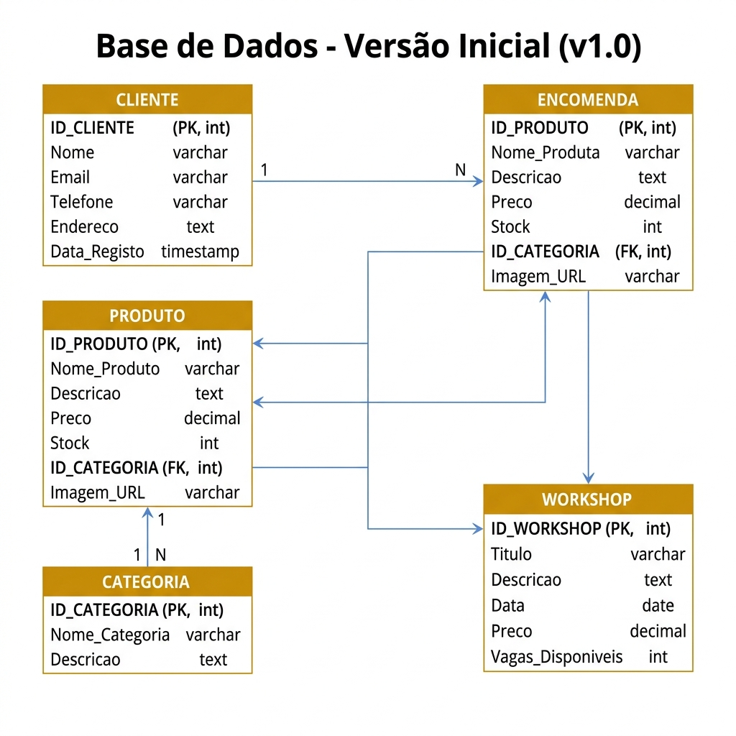
Figura - Primeira versão/modelo inicial da base de dados da Hexomel

3.6.1 Primeira Versão Pensada
No relatório antigo, a base de dados estava descrita de forma mais teórica e simples. A modelação apresentava relações fundamentais de uma loja online: um cliente podia fazer várias encomendas, uma encomenda podia conter vários produtos, uma categoria podia agrupar vários produtos e cada produto teria controlo de stock.
- Cliente: entidade responsável por guardar dados do utilizador e associar encomendas.
- Produto: entidade central do catálogo, com preço, descrição e stock.
- Categoria: organização básica dos produtos da loja.
- Encomenda: registo da compra realizada por um cliente.
- Stock/Fatura: conceitos previstos inicialmente para controlo de quantidade e comprovativo de compra.
Esta versão era suficiente para imaginar uma loja online básica, mas ainda não respondia totalmente às necessidades que surgiram durante a implementação prática da Hexomel.

3.6.2 Nova Versão Implementada
A versão final da base de dados passou a ser mais completa e próxima de um sistema comercial. Em vez de guardar apenas produtos e encomendas de forma simples, o modelo atual separa responsabilidades, cria tabelas intermédias, melhora a integridade dos dados e suporta funcionalidades avançadas do projeto.
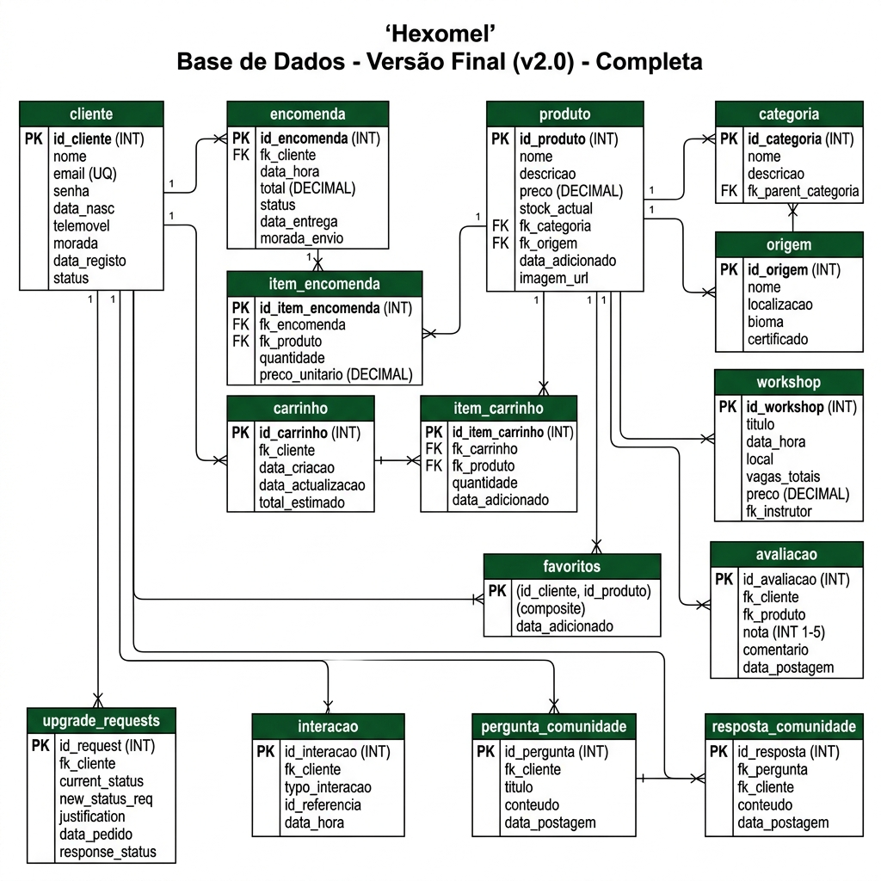
Figura - Versão final do esquema relacional da base de dados Hexomel
Área | Versão inicial pensada | Versão final implementada | Melhoria obtida
Utilizadores | Cliente simples associado a encomendas. | Tabela cliente com email, username, password com hash, imagem, morada, telefone, bio e UserType. | Permite distinguir cliente, apicultor e administrador, suportando permissões diferentes.
Produtos | Produto com dados essenciais e stock. | Produto ligado a categoria, origem e apicultor, com descrição, imagem, tags e estado. | Melhor organização do catálogo, rastreabilidade regional e gestão por produtores.
Encomendas | Relação Cliente-Encomenda-Produto pensada de forma conceptual. | Encomenda separada de item_encomenda, guardando quantidade e preço unitário histórico. | Mantém histórico correto mesmo que o preço do produto mude no futuro.
Carrinho | Não estava detalhado no modelo inicial. | Tabelas carrinho e item_carrinho. | Permite persistência do carrinho e melhor controlo do fluxo de compra.
Favoritos | Não previsto inicialmente. | Tabela favoritos com relação cliente-produto. | Permite lista de desejos e personalização da experiência do cliente.
Avaliações | Não previsto inicialmente. | Tabela avaliacao com nota, comentário e data. | Adiciona feedback social e confiança aos produtos.
Workshops | Ideia simples de evento/formação. | Workshop associado ao apicultor, com vagas, preço, data, imagem e estado. | Transforma a plataforma numa solução comercial e educativa.
Comunidade | Não existia no modelo inicial. | pergunta_comunidade e resposta_comunidade. | Cria interação entre clientes e apicultores, reforçando a vertente educativa.
Analytics | Não previsto inicialmente. | Tabela interacao com tipo, página, dados JSON e data. | Permite analisar comportamento do utilizador e melhorar decisões.
Upgrades | Não previsto inicialmente. | upgrade_requests com documento, descrição, estado e datas. | Permite gerir pedidos para clientes se tornarem apicultores.

3.6.3 Comparação e Melhorias Realizadas
A maior melhoria foi a passagem de um modelo pensado apenas para uma loja online simples para um modelo relacional capaz de sustentar uma plataforma completa. A versão antiga tinha uma função principalmente conceptual; a versão nova foi construída de acordo com problemas reais encontrados durante o desenvolvimento.
- A base de dados deixou de guardar apenas entidades principais e passou a representar fluxos reais de compra.
- A relação muitos-para-muitos entre encomendas e produtos foi resolvida com item_encomenda.
- O preço unitário passou a ser guardado no momento da compra, evitando incoerências históricas.
- Foram adicionados papéis de utilizador para suportar cliente, apicultor e administrador.
- O catálogo ficou mais rico com categoria, origem, tags, estado e associação ao apicultor.
- Foram adicionadas funcionalidades de comunidade, avaliações, favoritos e analytics.
- A base de dados passou a apoiar diretamente segurança, gestão, dashboards e experiência do utilizador.
Assim, a nova base de dados representa uma evolução técnica significativa. A primeira versão mostrou a intenção inicial; a versão final demonstra a adaptação do projeto às funcionalidades que realmente foram implementadas.

